ПРАКТИЧЕСКАЯ РАБОТА №9
1 запрос для создания временной таблицы через переменную типа TABLE\
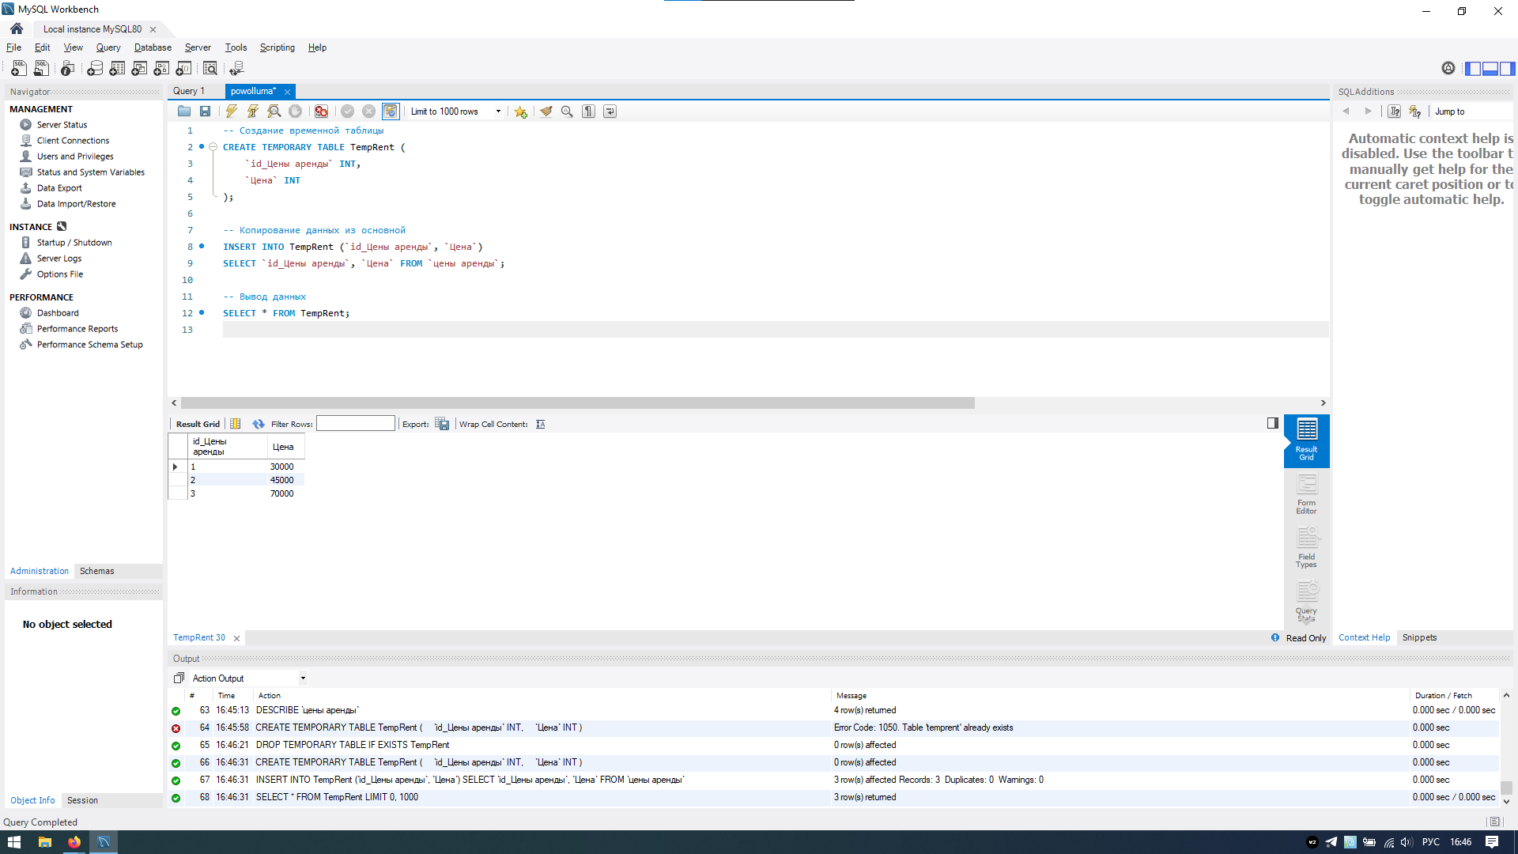
1 запрос с использованием условной конструкции IF;
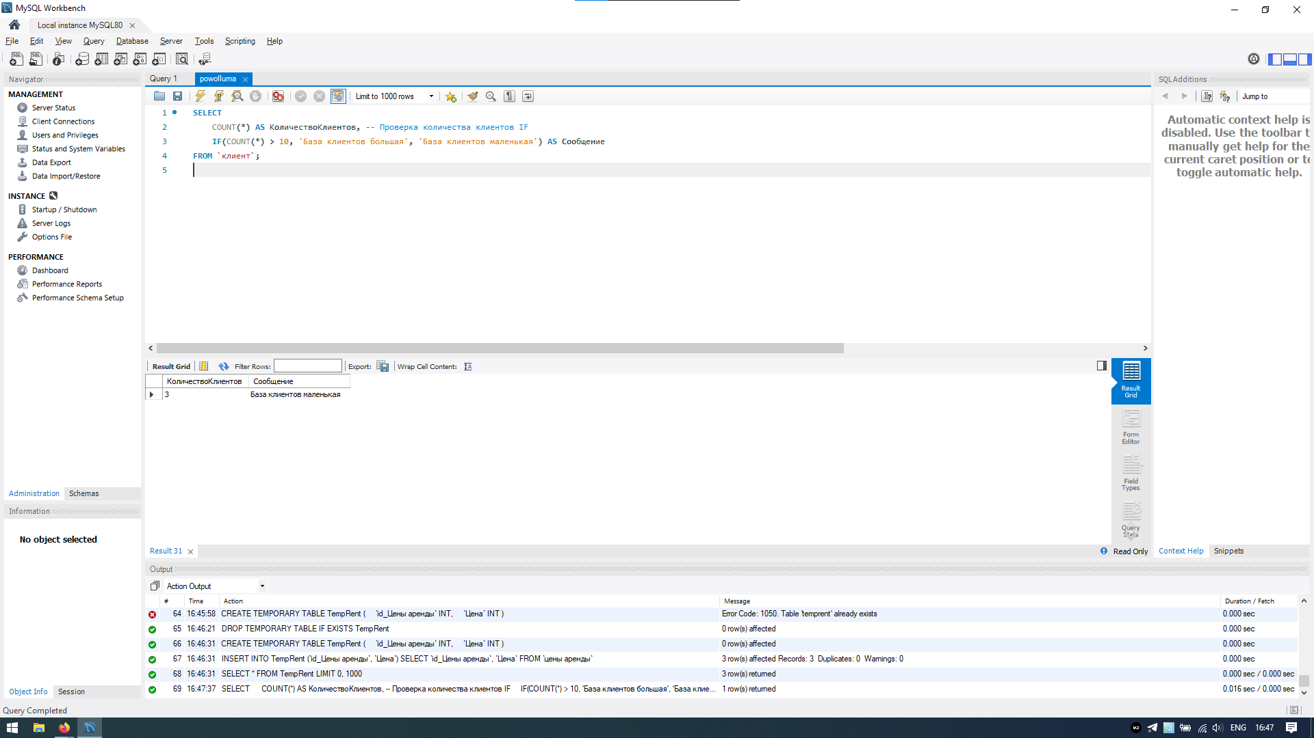
1 запрос с использованием цикла WHILE
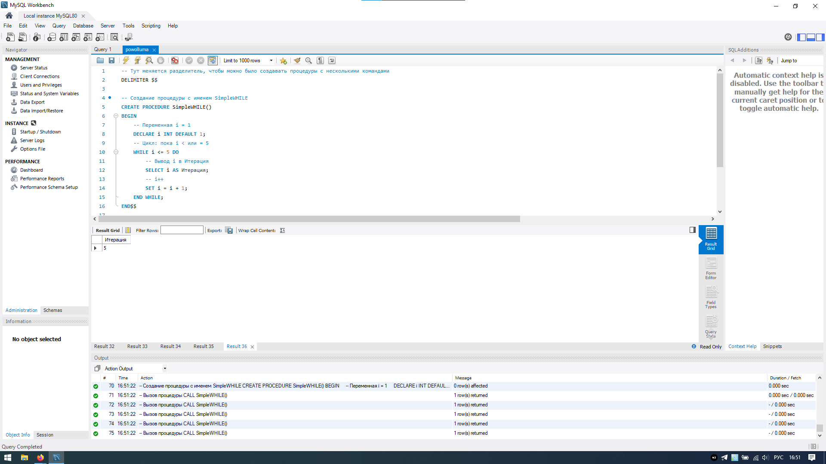
1 запрос для создания скалярной функции
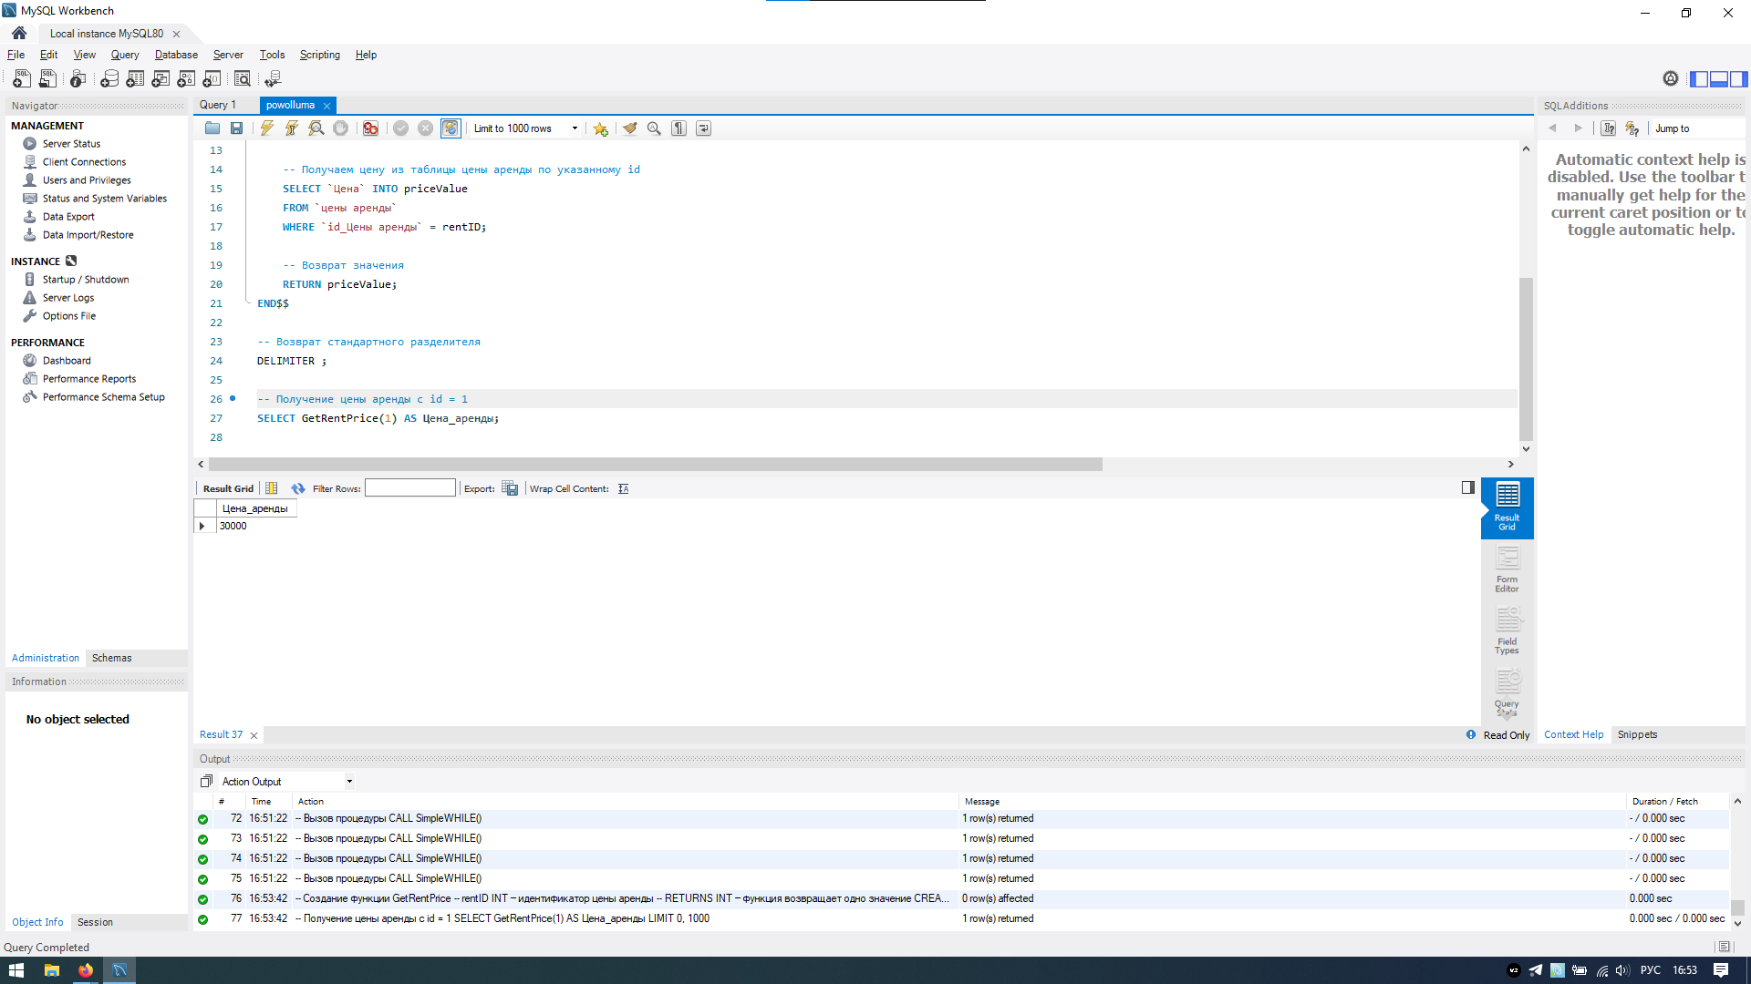
1 запрос для создания функции, которая возвращает табличное значение
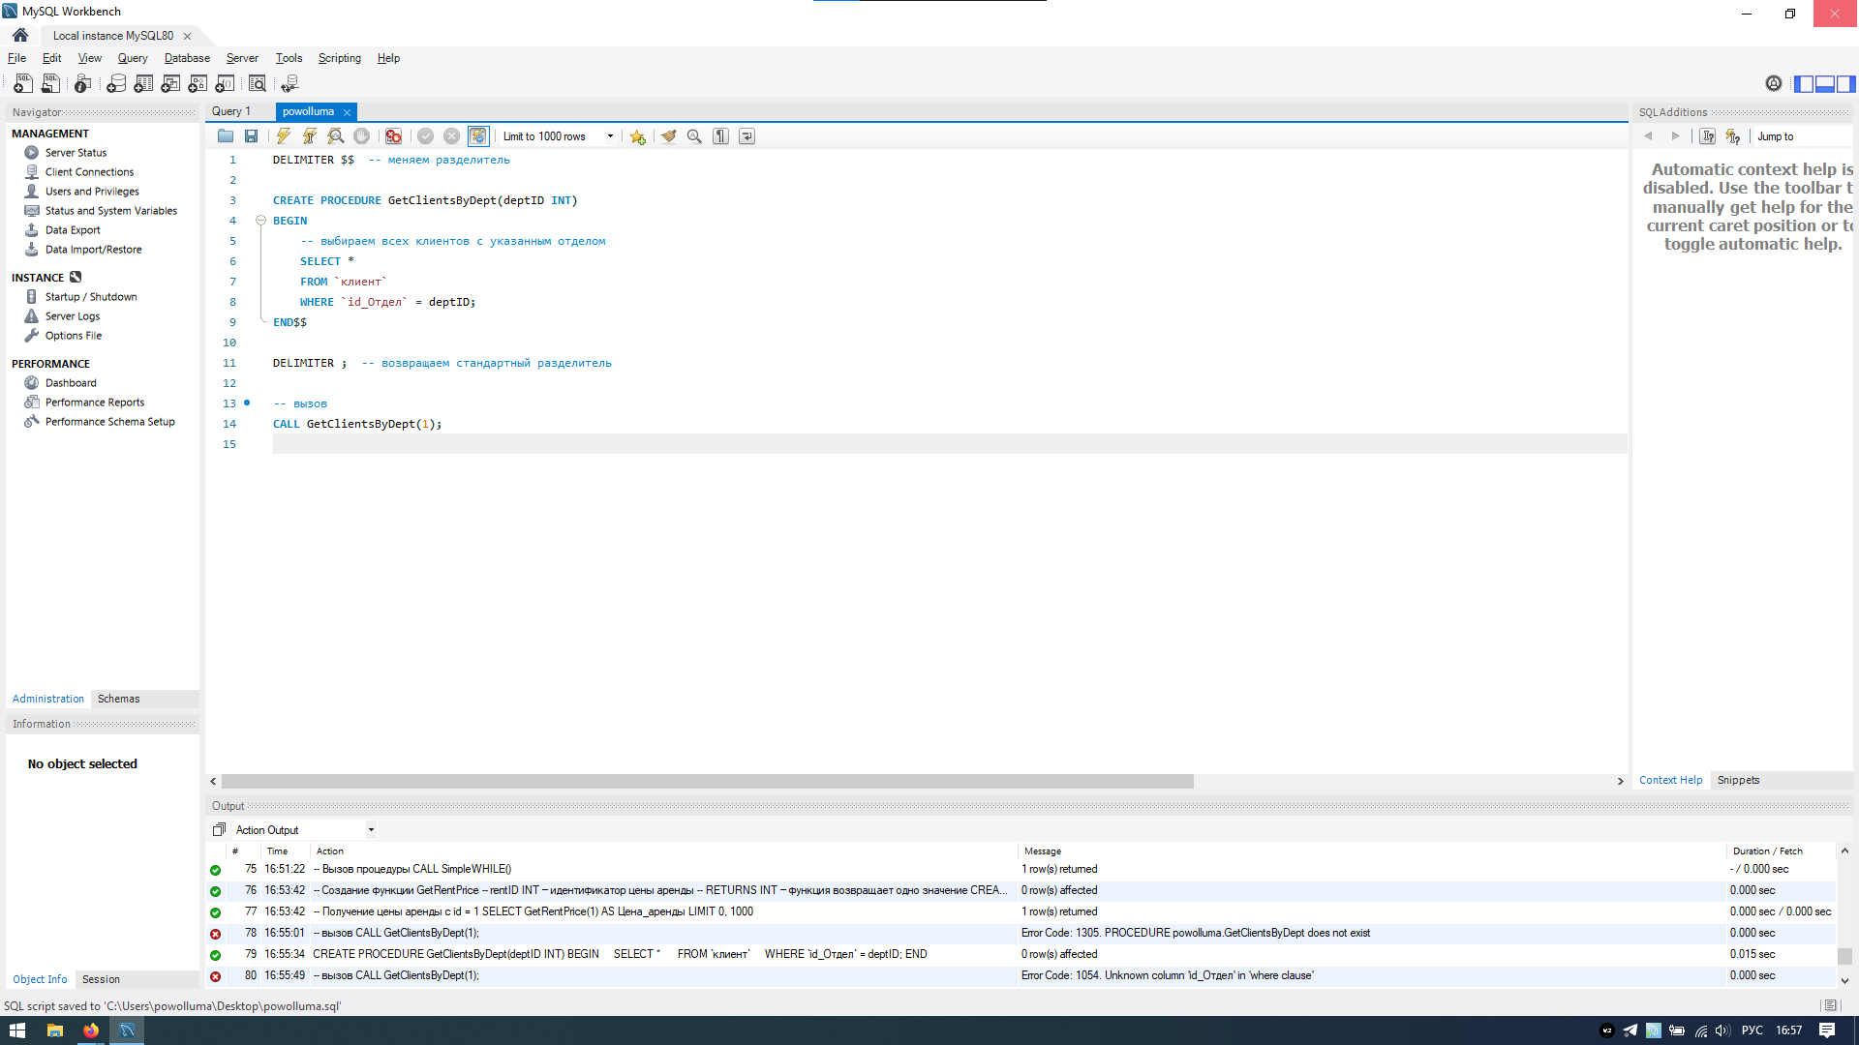
1 запрос для создания процедуры без параметров
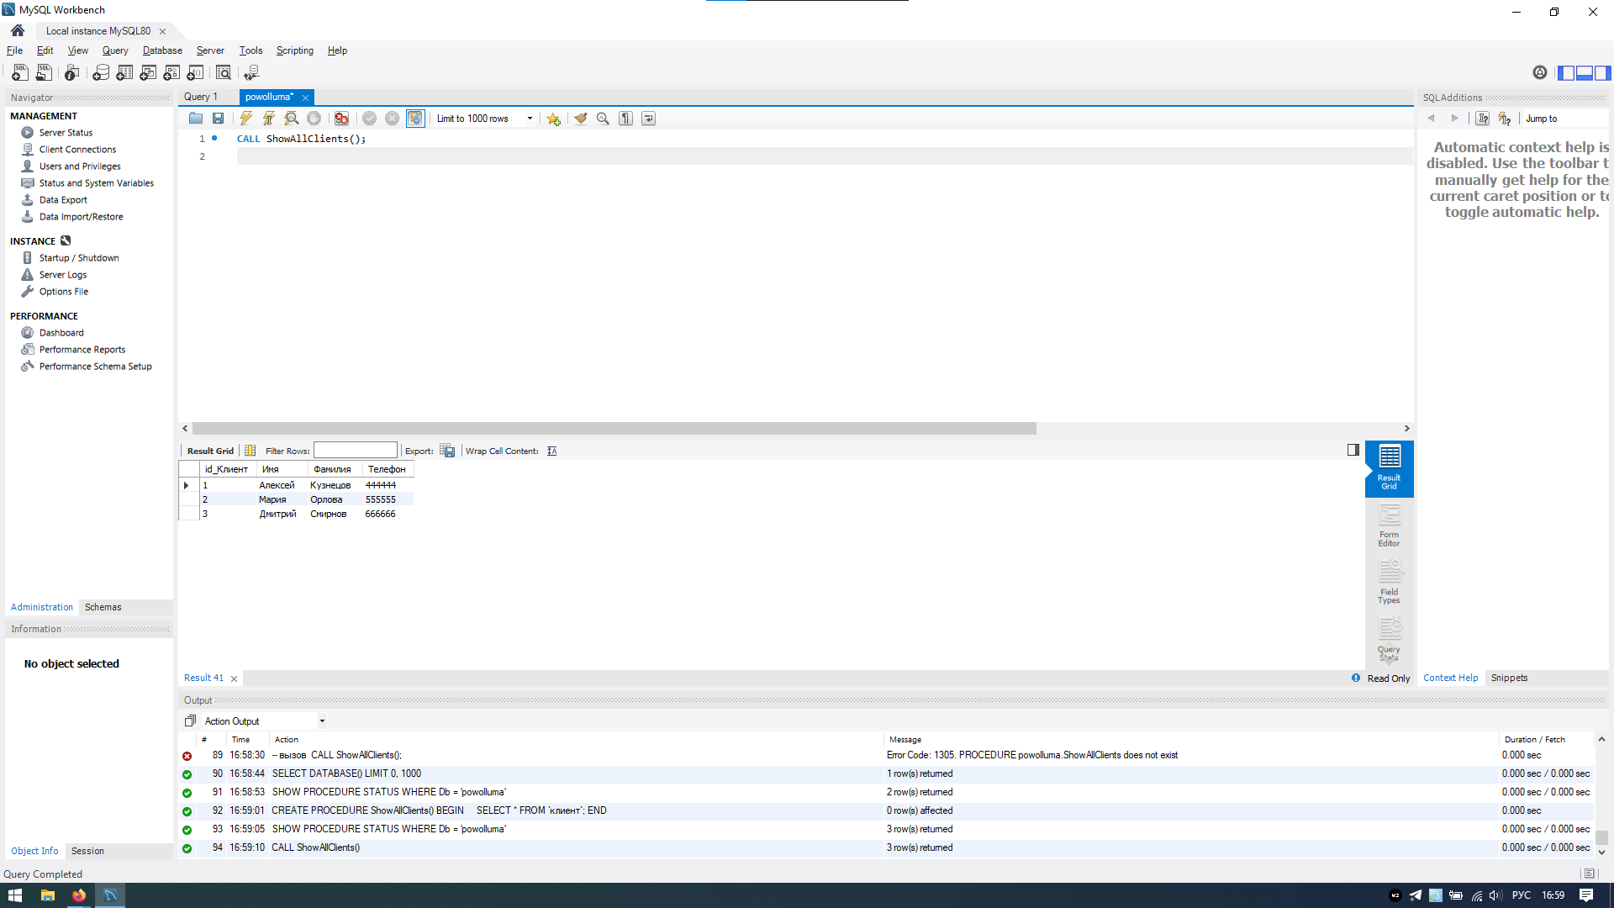
1 запрос для создания процедуры c входным параметром;
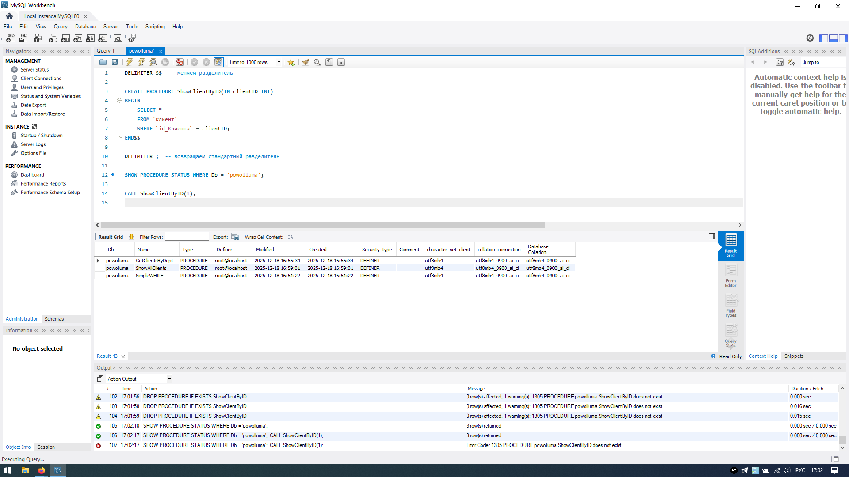
1 запрос для создания процедуры c входными параметрами и RETURN
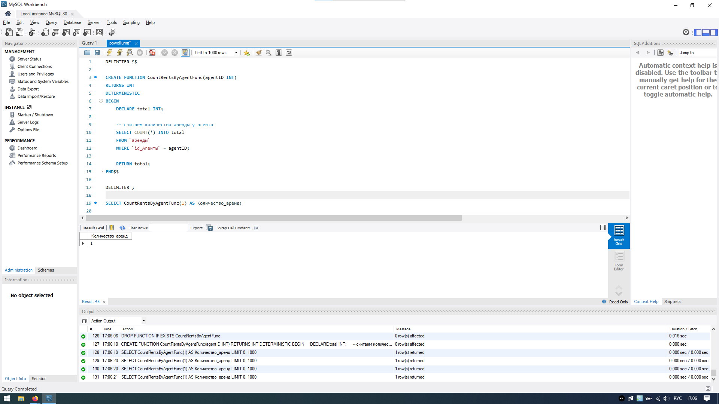
1 запрос для создания процедуры обновления данных в таблице базы данных
UPDATE
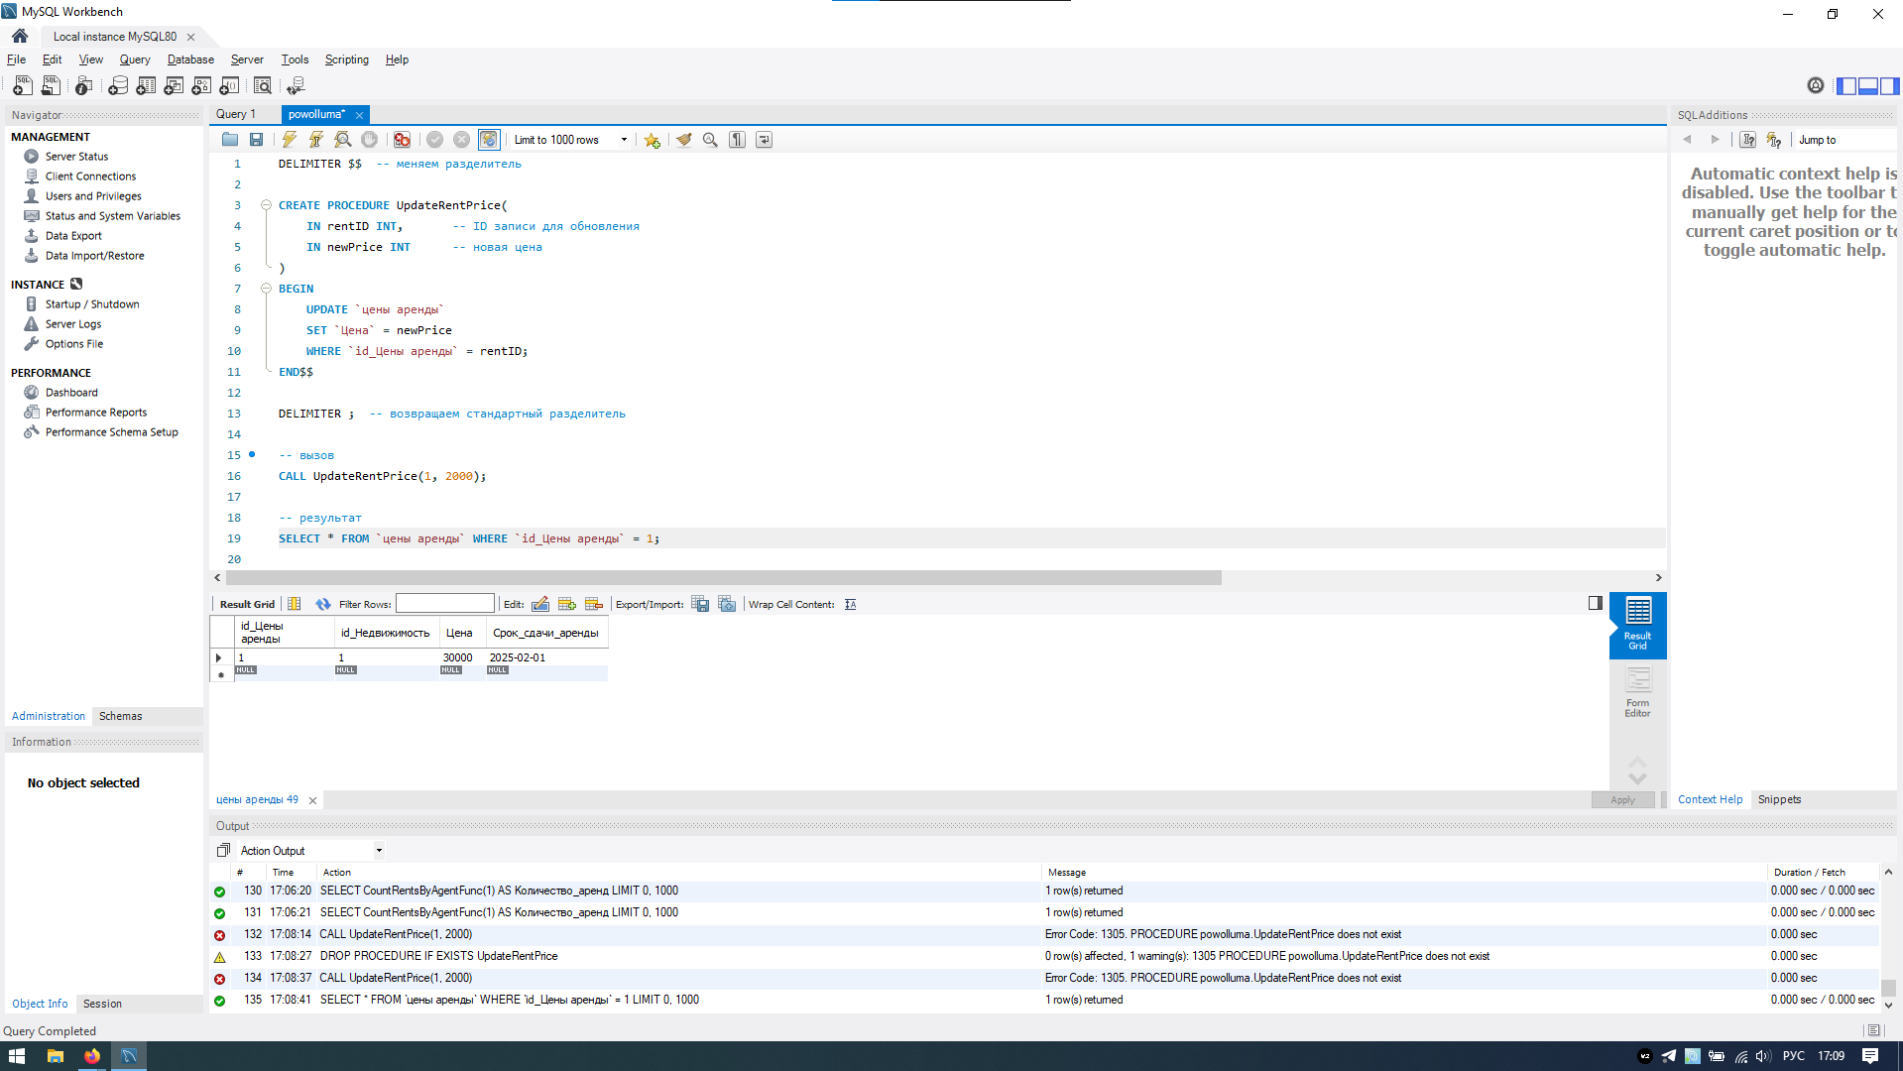
1 запрос для создания процедуры извлечения данных из таблиц базы данных
SELECT
